**Factura**

|  |  |
| --- | --- |
| Emisor: | Receptor |
| DISTRIBUIDORA PJ, S.A. DE C.V. | DISTRIBUIDORA DE MOTORES Y REFACCIONES DIESEL DE PUEBLA, S.A |
| Boulevard Carmen Serdán No. Ext: 92 No. Int: Colonia: Santa María La Rivera Puebla Puebla PUE Mexico | BLVD. CARMEN SERDAN NO. 50 No. Ext: No. Int: Colonia: SANTA MARIA LA RIVERA PUEBLA, PUE. PUE MX |
| Lugar de Expedición: PUEBLA, PUEBLA |  |
| Régimen Fiscal: Régimen General de Ley Persona Moral |  |

|  |  |  |
| --- | --- | --- |
| Folio Fiscal: | Fecha / Hora de Emisión | No. De Certificado Digital |
| 27409 | 2016-01-22 19:04:24 | 00001000000200684897 |

|  |  |  |  |  |
| --- | --- | --- | --- | --- |
| Cantidad | Unidad | Concepto(s) | Precio Unitario | Importe |
|  |  |  | $ | $ |

|  |  |
| --- | --- |
| Subtotal | $197.44 |
| IVA 16% |  |
| Total | $229.03 |

|  |  |  |  |  |
| --- | --- | --- | --- | --- |
| Forma de Pago: | Método de Pago: | Banco: | Cuenta: | Condiciones de Pago: |
| PAGO EN UNA SOLA EXHIBICION | No identificado | SANTANDER | Cuenta |  |

**Cadena Original del complemento de Certificación Digital del SAT**



**Sello Digital del CDFI**

Ro6GpA7s7SxvRJfYOv769BMIUEdZqHJ0qLlFKV6sghlu89KNckbCodoMHPze6BCw6umjJxYK8PLWzrryEFVRqRlhMApWRUEiIuN57HgCBgzm1seiZZ3FM++nnqAlAJVFlaR41y9j4uQN4LOWis9gPmBhIULTdUP2U7Qo76Ju7TE=

**Sello Digital del SAT**

Aq0O1bj6NSD+2cZyg/7a0d8u796axQWmhj1fo/lbqZiP41htxARrI0OoWtBN58T1Cosw8Fh0R1dQmzFUS3neYNIVyFG5ki4a7ISNZAT+dDGYeiAuQa9qQHrMIkNpWbJy69B1mD93bygCC01sb9tLcqA2zwSt1YStW8YlZ+wdk3M=

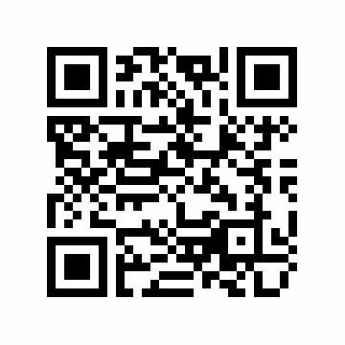

|  |  |
| --- | --- |
| Fecha / Hora de Certificación | Número de Serie Certificado del SAT |
| 2016-01-22 19:04:24 | 27409 |